Основные правила поведения на воде

- Выбирайте для купания безопасные или специально отведенные для этого места;
- Купайтесь только на оборудованных пляжах;
- Купание в незнакомых местах опасно для жизни;
- Если вы попали в водоворот, - не пугайтесь, наберите больше воздуха в легкие, погружайтесь в воду и сделайте сильный рывок в сторону по течению, всплывайте на поверхность;
- При судорогах не теряйтесь, старайтесь удержаться на поверхности воды, зовите на помощь;
- Попав в сильное течение, не плывите против него, используйте течение, чтобы приблизиться к берегу;
- Во время купания не теряйте из виду друг друга;
- Каждый гражданин обязан оказывать посильную помощь человеку, терпящему бедствие на воде.

Телефоны для экстренного реагирования

Единая дежурно-диспетчерская служба

112
3-22-02

Дежурная часть ОВД 02
2-33-12
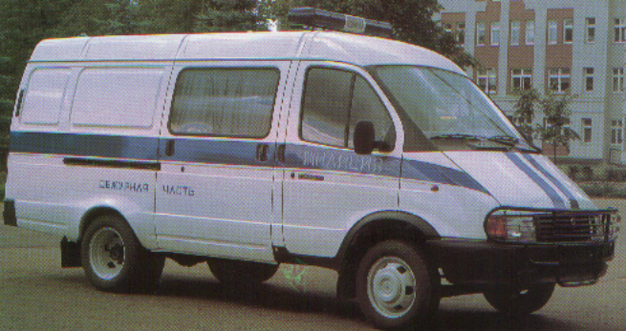

Скорая помощь 03
2-32-03

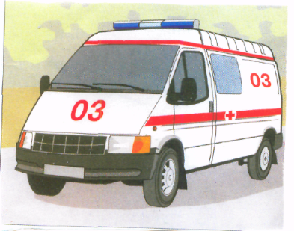

Администрация Тбилисского сельского поселения Тбилисского района

Безопасность детей на водных объектах



ПАМЯТКА

Правилами запрещается:
- Купаться в местах, где поставлены щиты с предупреждающими и запрещающими надписями «Купаться запрещено»
- На оборудованных пляжах заплывать далеко от берега и за буи ограждения, обозначающие границы заплыва;
- Родителям и взрослым людям оставлять детей без присмотра у воды;
- Подплывать и пересекать курс движущимся моторным, парусным и другим судам;
- Прыгать в воду с причалов, катеров и лодок, мостов и других гидротехнических сооружений;
- Приносить и распивать спиртные напитки, входить в воду и купаться в нетрезвом состоянии;
- Затевать игры в воде, связанные с нырянием и захватом конечностей купающихся;
- Подавать сигналы (крики) ложной тревоги;
- Использовать для плавания автомобильные камеры, надувные матрацы, доски, бревна и т.д.;
- Купаться без купальных костюмов в местах массового отдыха;
- Приводить с собой собак и других животных и купать их на пляжах;
- Загрязнять, засорять дно водоема и берег битым стеклом и пищевыми отбросами;
- В местах массового купания не допускается купание лиц с кожными заболеваниями;
- Играть с мячом и в спортивные игры в не отведенных для этого местах;
- Обучать плаванию в необорудованных для этого местах;
- При обучении плаванию группа одновременно обучающихся не должна превышать 10 человек, при этом должны присутствовать спасатель и медработник;
- Заходить в зоны мест купания на катерах, мотолодках, парусных и гребных судах

ПОМНИТЕ!
Кроме знания правил безопасного поведения на водоемах необходимы товарищеская взаимопомощь, хладнокровие, выдержка, а главное – предельная осторожность
Оказание помощи пострадавшим на воде
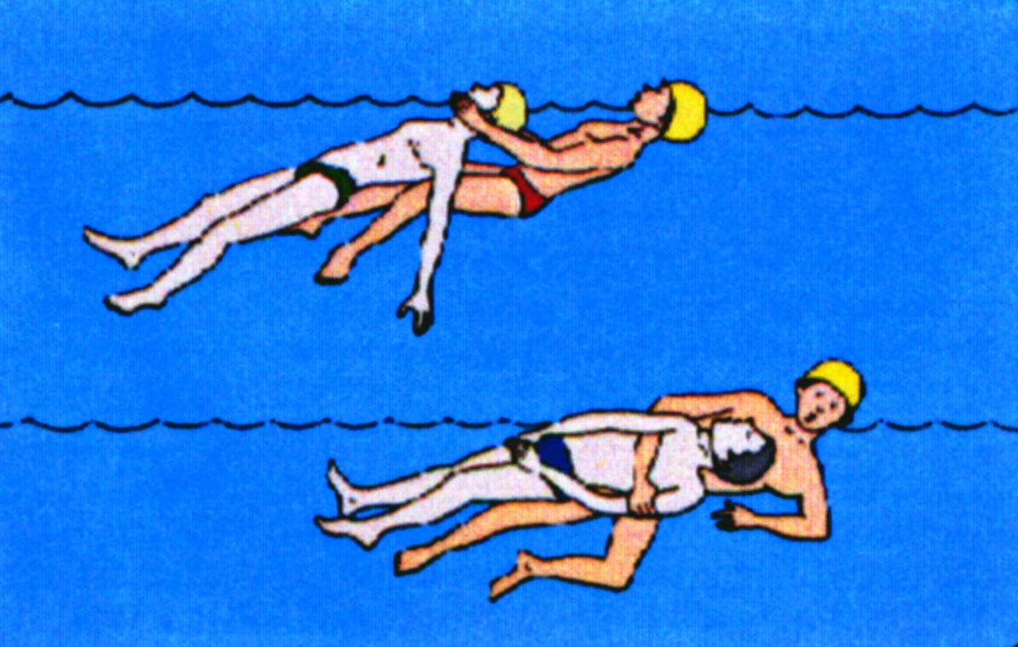

Не позволяйте тонущему схватить Вас. При «буксировке утопающего следите за тем, чтобы голова все время находилась над водой.

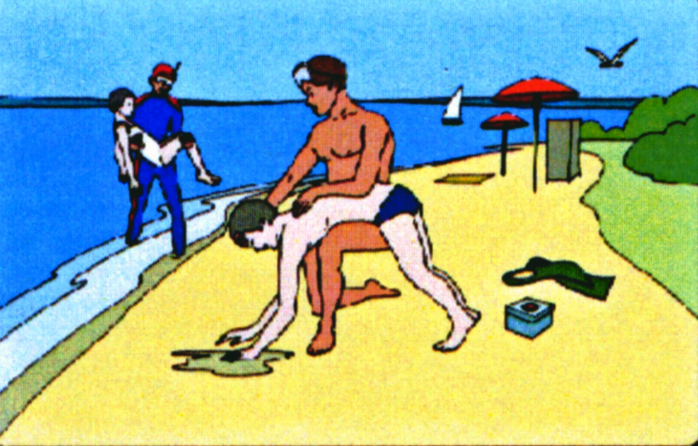

Доставив пострадавшего на берег, очистите ему полость рта и удалите воду из дыхательных путей, легких и желудка.

